تهيه نژادها:
از بين نژادهاي هموكاريون تأييد شده در دانشكده كشاورزي دانشگاه فردوسي مشهد، ده ايزوله هموكاريون، براي تلاقي انتخاب شدند كه بيشترين فاصله ژنتيكي را داشتند. فاصله ژنتيكي هموكاريونها، توسط تجزيه كلاستر محاسبه شده است (كاووسي، 1380).
اين ده هموكاريون عبارتند از:

A₁₅₋₆ | MC₃₉₂₋₁₇ | MC₃₇₈₋₅₃ | 130-7 | MC₃₇₀₋₆₀
A₁₅₋₈ | MC₃₉₂₋₁₄ | MC₃₇₈₋₅₉ | 130-41
A₁₅₋₁₀

در ابتدا براي حفظ تازگي از هموكاريونها زير كشت گرفتيم.

روش تهيه محيط كشت غذايي PDA: (Potato Dextrose Agar)
محيط كشت PDA شامل سيب‌زميني، قند دكستروز و آگار است و به عنوان يك محيط غذايي كامل و ساده به شمار مي‌رود. ميسليوم‌هاي قارچ خوراكي به راحتي در آن رشد مي‌كنند. به صورت فرمولاسيون پودر وتابل، در بازار موجود است. در اين تحقيق به منظور كاهش هزينه‌ها و نيز بدست آوردن و بكارگيري يك روش تهيه محيط غذايي، PDA به صورت دست ساز تهيه شد، كه بسيار مناسب و مقرون به صرفه بود. روش تهيه PDA دست‌ساز اين گونه است كه ابتدا، 300 گرم سيب‌زميني پوست شده را خرد كرديم و به قطعات كوچك در آورديم و در يك ليتر آب مقطر به مدت يك ساعت جوشانديم پس از عصاره‌گيري، دو مرتبه از كاغذ صافي عبور داده تا هيچ پورهء سيب‌زميني، در عصاره نباشد. سپس، به ازاء هر يك ليتر محيط كشت، 20 گرم آگار و 10 گرم قند دكستروز اضافه كرديم و با همزن مغناطيسي به مدت ده دقيقه مخلوط ‌كرديم، تا رنگ محلول كاملاً شفاف شد. سپس، محلول را به مدت 18 دقيقه در فشار 4/1 اتمسفر و دماي 121 درجه سانتيگراد در اتوكلاو سترون (استريل) كرديم. اگر زمان سترون كردن بيش از زمان تعيين شده باشد، خواص ماده غذايي كم مي‌شود و همچنين در صورت كم بودن دما و كاهش زمان استريل كردن، عمل سترون ناقص انجام مي‌شود و در مراحل بعد، آلودگي باعث كندي روند كار مي‌شود. مراحل بعدي كار در محيط كاملاً استريل و در زير هود انجام مي‌گيرد. پس از تهيه PDA دست ساز، در هر پتري ديش (قطر 10 سانتيمتر) حدود 20 ميلي‌ليتر از محيط كشت ريختيم. پتري ديش‌ها يك بار مصرف بودند و قبلاً گاما استريل شده بودند. بعد از مدت يك ساعت كاملاً سرد و محيط كشت جامد تهيه شد.

روش كشت هموكاريونها:
پس از تهيه محيط كشت غذايي، زمان واكشت از هموكاريونها بود تا آنها تازگي خود را بدست آورند. در زير هود، تمام ابزار و وسايل را با الكل 96 درصد استريل كرديم. تيغ و دستة آن نيز به مدت 2 ساعت در آون با دماي 150درجه سانتيگراد، سترون شد. از ميسليوم هموكاريون، قطعه‌اي جدا كرده و به محيط كشت جديد، منتقل كرديم. بر روي برچسب درب پتري، تاريخ كشت، نژاد و نوع محيط كشت درج شد. سپس، درب پتري ديش با پارافيلم بست شد و در دماي 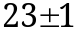 درجه سانتيگراد نگه‌داري شد. ميسليوم‌ها در محيط كشت رشد كرده و از محيط غذايي استفاده كردند. پس از 25 روز، سطح محيط كشت از ميسليوم پر شد. اين پتري ديش‌ها را مي‌توان در يخچال، در درجه حرارت 5 درجه سانتيگراد به مدت دو ماه، نگه‌داري كرد و پس از آن مجدداً براي حفظ تازگي، بايد واكشت گرفته شود.
روش تلاقي نژادهاي هموكاريون:
با ده ايزوله هموكاريون كه به صورت تازه تهيه شده بودند، 45 تلاقي دو به دو بدست آمد.
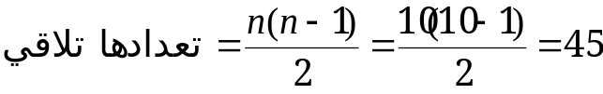
براي دورگ‌گيري، ابتدا محيط كشت PDA به صورت دست‌ساز به تعداد كافي تهيه شد. در زير هود، دو قطعه از دو نژاد مختلف را به فاصله 2ـ1 سانتيمتر در محيط كشت قرار داديم. ظرف پتري كه حاوي هر دو نژاد بود را در محيطي با دماي درجه سانتيگراد قرار داديم، تا ميسليوم‌هاي هر دو نژاد، رشد كنند و به يكديگر برسند و تلاقي صورت بگيرد. از علائم بارز ، كه نشان دهندة تلاقي موفق دو نژاد است، رشد ميسليوم‌هاي هوايي در منطقه تلاقي دو نژاد و رشد ناگهاني و سريع منطقه تلاقي است.
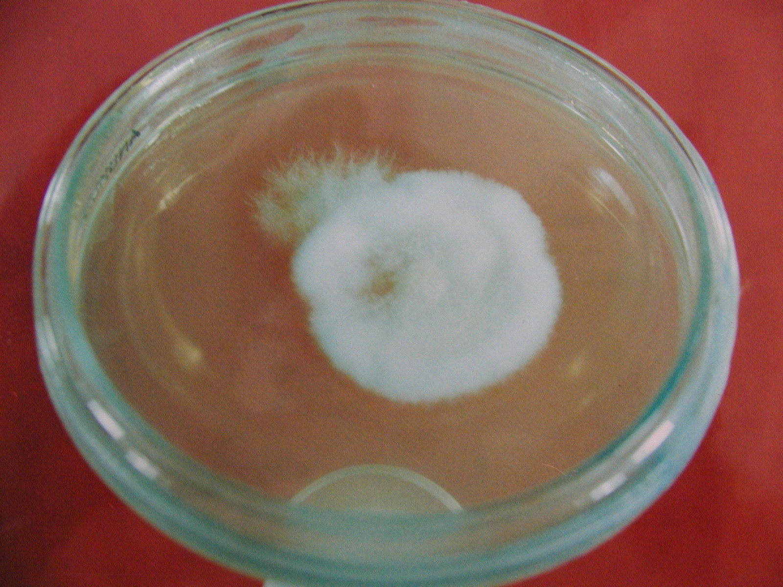
شكل 4ـ رشد سريع و توليد ميسليوم هوايي
نمونه‌گيري از منطقه تلاقي:
از منطقه تلاقي دو نژاد، كه رشد سريع‌تري داشت، قطعاتي برداشتيم و به محيط كشت جديدي كه تهيه شده بود، منتقل كرديم. اين قطعه در اصل همان هيبريد (دو رگ) حاصل از تلاقي دو نژاد است. سپس در محيطي با دماي درجه سانتيگراد قرار داديم، تا رشد كنند. پس از حدود 20 روز كه رشد ميسليوم‌هاي دو رگ در محيط كشت به حد كافي رسيد، يك واكشت مجدد، براي به خلوص رساندن هيبريد، انجام شد. بايد توجه داشت كه واكشت‌هاي گرفته شده از ميسليوم‌هاي تازة رشد كردهء محيط كشت باشد و نيز دقت كافي در تلاقي‌ها، مانع آلودگي‌هاي باكتريايي و قارچي در محيط غذايي شده و سرعت كار بالا مي‌رود.
در هر پتري، سه نمونه از هيبريد در قسمت مياني محيط كشت و در دو طرف آن‌، از دو والد هموكاريون، نمونه‌هايي گذاشته شد تا در مرحله رشد، بين ميسليوم‌هاي والدين و هيبريد مقايسه صورت گيرد.

تهيه اسپاون مادري از هيبريدها:
اصطلاح اسپاون به رشد رويشي ميسليوم قارچ خوراكي بر روي ماده غذايي زمينه‌اي (مانند دانه غلات) اطلاق مي‌شود. اين ماده غذايي زمينه، مي‌تواند دانه‌هاي گندم، چاودار، ارزن، سروگوم يا جو باشد كه در حقيقت باعث تغذيه ميسليوم‌ها، مي‌شود. براي تهيه اسپاون يك كيلوگرم گندم را با 1500 ميلي‌ليتر آب به مدت 20 دقيقه جوشانديم. در زمان جوشاندن، عمل هم زدن گندم‌ها صورت گرفت. پس از جوشاندن، به مدت 10 دقيقه گندم‌ها را در آب خيسانديم. سپس، گندم‌ها را با آب سرد شستشو داديم و بر روي كاغذ صافي پهن كرديم تا سرد شوند و رطوبت سطحي گندم، از بين برود. به ازاء هر يك كيلوگرم گندم ميزان 12 گرم كربنات كلسيم (آهك) براي تنظيم pH همچنين 6 گرم سولفات كلسيم (گچ) براي جلوگيري از لزج شدن و به هم چسبيدگي گندم‌ها اضافه شد. رطوبت نسبي دانه‌ها در حدود 53% بود.
حدود حجم ظروف شيشه‌اي را، با گندم آماده شده، پر كرديم و باقيمانده از شيشه‌ها را خالي گذاشتيم. درب شيشه‌ها را با ورق آلومينيوم بستيم و به اتوكلاو منتقل كرديم. اتوكلاو با درجه حرارت 121 درجه سانتيگراد و فشار 4/1 اتمسفر به مدت 5/1 ساعت، تنظيم شد و پس از استريل كردن گندم‌ها، شيشه‌ها را در محيط دور از آلودگي، به مدت 24 ساعت قرار داديم تا سرد شوند. استريل ناقص عامل مهم در ايجاد آلودگي ماده زمينه‌اي محسوب مي‌شود.

تلقيح دانه‌هاي گندم با كشت هيبريد:
در زير هود، كه فضاي آن كاملاً استريل بود، قطعه‌اي از كشت هيبريد، به قطر يك سانتيمتر برداشته و داخل ظرف شيشه‌اي قرار داديم. بهتر است كه دو قطعه كشت هيبريد به هر شيشه منتقل شود، زيرا اسپاون سريع‌تر تهيه مي‌شود. 45 نوع كشت هيبريد داشتيم كه 45 شيشه اسپاون نيز تهيه شد. سپس تمام شيشه‌ها را به محيطي با درجه حرارت درجه ‌سانتيگراد، منتقل كرديم. پس از چند روز، رشد ميسليوم‌ها در دانه‌هاي گندم ديده شد. ميسليوم‌ها رشد كرده و دانه‌هاي گندم را فرا گرفت و رنگ سفيد دانه‌ها به وضوح ديده مي‌شد. هر چند روز يك بار، با آرامش شيشه‌ها را تكان داديم تا انتشار و توسعه ميسليوم‌ها به راحتي انجام شود. حدود 25 روز طول كشيد تا اسپاون تهيه شد.

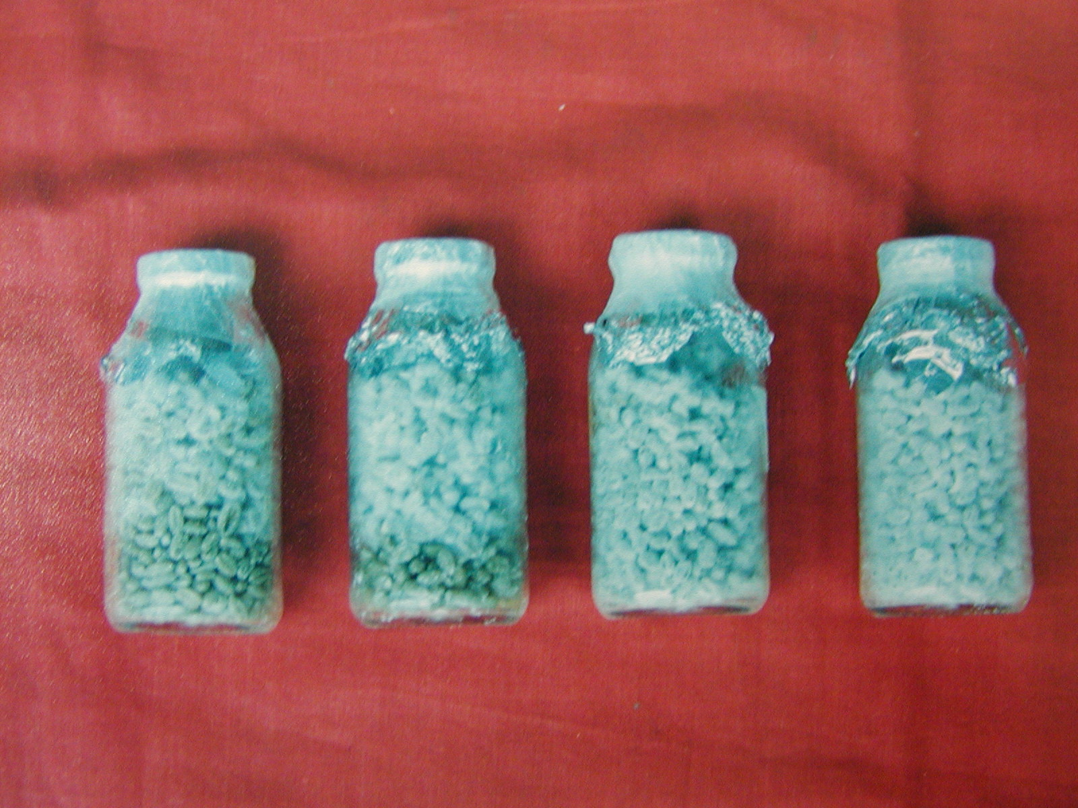
شكل 5ـ اسپاون آماده شده براي كشت

تهيه بستر كشت (كمپوست):
بستر كشت يا همان كمپوست يك محيط مناسب براي قارچ است، كه مي‌تواند مواد غذايي مورد نياز در طول دورة‌ رشد را، براي قارچ فراهم كند. براي تهيه كمپوست، ابتدا هشت بسته كاه، به طور كامل خيسانده شد و يك روز در هواي آزاد رها شد تا كامل آب جذب كند. روز بعد تودة كاه به هم زده شد. سپس عمل قالب‌زني انجام شد، به اين نحو كه، كاه و كلش در سطحي به طول يك متر و عرض 5/1 متر پهن شد و لايه به لايه به كاه و كلش، مخلوط كود مرغي به ميزان 60 كيلوگرم، اوره 2 كيلوگرم، ملاس چغندر قند به ميزان يك كيلوگرم و گچ چهار كيلوگرم اضافه شد. در هر لايه سعي شد، مواد موجود خوب با هم مخلوط شوند. پس از پايان قالب زني، ارتفاع قالب به يك و نيم متر رسيد. توده قالب زده شده، پنج روز باقي مي‌ماند تا فعاليت ميكروارگانيزم‌هاي آن شروع شود و تخمير كاه و كلش صورت گيرد. دماي مركز توده به 80 – 75 درجه سانتيگراد رسيد. تهيه كمپوست، 25 روز طول كشد و هر پنج روز يكبار همزني،‌‌ آبياري قستمهاي خشك و قالب زني مجدد، صورت گرفت. هم زدن، باعث مي‌شود تا اكسيژن لازم براي فعاليت ميكروارگانيزم‌هاي هوازي فراهم شود و گاز آمونياك توليد شده، خارج شود. پس از دومين و سومين قالب زني، ديگر نيازي به آبياري نبود و فقط همزدن انجام شد. به قسمتهايي از كمپوست كه حالت لزج داشت، گچ اضافه گرديد. پس از پنجمين قالب زني و فرم دادن كمپوست، زمان رسيدگي كمپوست است، كه بوي علف تازه و رنگ قهوه‌اي تيره كمپوست نشانه آن است . اگر مقداري كمپوست را در دست فشرده كنيم دوباره به حالت اول باز مي‌گردد كه نشان از يك كمپوست مناسب كاملاً آماده است.
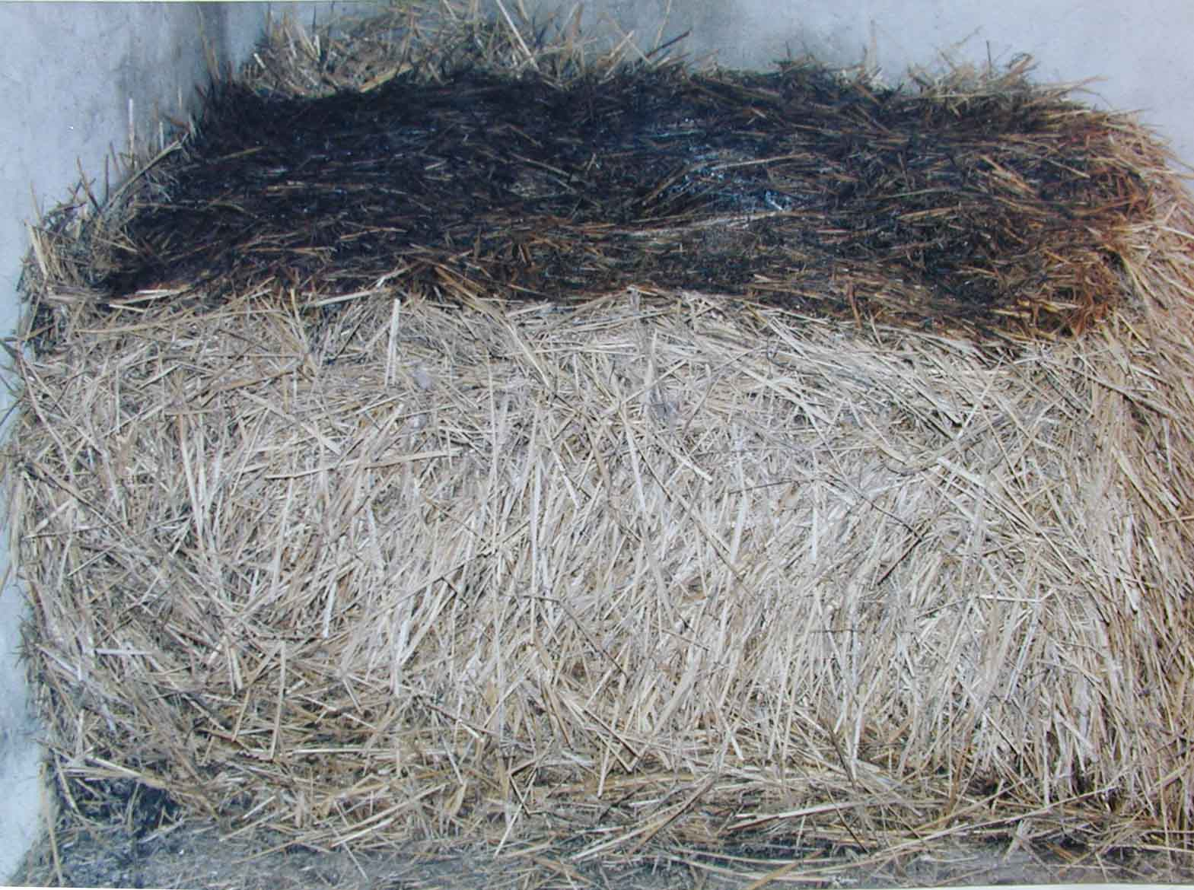
شكل 6ـ دومين قالب زني بستر كشت (كمپوست)
الف ـ پاستوريزاسيون و آمونياك زدايي:
پاستوريزاسيون از طريق گردش بخار آب داغ در اتاق پاستوريزاسيون صورت گرفت و دماي كمپوست به 60 درجه سانتيگراد رسانده شد. پس از 8 ساعت، اجازه داده شد كمپوست خنك شود. و آمونياك اضافي از آن حذف شود. ضمناً جريان بخار آب داغ، موجب از بين رفتن آفات و بيماريها و اسپور قارچهاي مضر مي‌شود.

ب ـ مايه‌زني كمپوست:
مخلوط كردن اسپاون در يك بستر كشت كاملاً آماده را، مايه‌زني گويند. زماني كه درجه حرارت كمپوست به حدود 25 درجه سانتيگراد رسيد، عمل مايه‌زني با اسپاون تهيه شده، انجام شد. عمل كشت، درون كيسه‌هاي پلاستيكي سفيد انجام شد، طوري كه در هر كيسه، حدود 3 كيلوگرم كمپوست به ارتفاع 40 سانتيمتر، ريخته شد. جهت سهولت در انجام تهويه، سوراخ‌هايي در ته كيسه‌ها، ايجاد شد و سر كيسه‌هاي پلاستيكي، براي جلوگيري از هدر رفتن رطوبت، گره زده شد. سپس كيسه‌ها به اتاق پرورش، كه قبلاً با محلول فرمالين گندزدايي شده بود، منتقل شد. رطوبت اتاق در حدود 90 درصد و دماي آن، حدود درجه سانتيگراد نگه داشته شد.

ج ـ خاك‌دهي بستر كشت:
پس از 14 روز، ميسليوم‌هاي قارچ رشد كرده و شروع به پر كردن بستر كشت نمودند
(پنجه دواني) زماني كه حدود 70 درصد بستر كشت، از ميسليوم‌هاي قارچ پوشيده شد، سطح بستر كشت را با نوعي خاك باغي، پوشش داديم. خاك پوششي از جنس خاك باغباني بود، كه با نسبت 2: 1 با خاك برگ، مخلوط شده بود. اين خاك، ساختمان متخلخل و سبك دارد و ظرفيت نگه‌داري آب بالايي دارد. خاك پوششي قبل از استفاده در دماي 60 درجه سانتيگراد به مدت 8 ساعت پاستوريزه شد و به ارتفاع 3 سانتيمتر روي سطح بستر ريخته شد. به منظور تأمين رطوبت ميسليوم‌ها، نياز بود كه خاك پوششي كاملاً آبياري شود. آبياري به نحوي انجام گرفت كه خاك از آب اشباع شود. از اهداف مهم بكارگيري خاك پوششي، مي‌توان به اين نكته اشاره داشت كه، ميسليوم‌هاي قارچ A.bisporus زماني اندم باردهي توليد مي‌كنند كه با يك محيط فاقد مواد غذايي، برخورد كند. يعني نوعي استرس و تنش غذايي را متحمل شوند و همچنين ميكروارگانيسم‌هايي در خاك پوششي وجود دارند (Pseudomonas Putida) كه باعث فعال شدن ژنهاي عامل توليد اندامهاي زايشي مي‌شوند
(ميلر و همكاران، 1995).

هوادهي و افت سريع دما:
پس از رشد ميسليوم‌ها در سطح خاك پوششي، با تهويه هوا و كاهش سريع دما، درجه حرارت را به 15 درجه سانتيگراد رسانديم. اين كاهش دما از عوامل محرك محيطي در تشكيل اندام باردهي است. هوادهي براي كاهش دما و كاهش سطح Co₂ تجمع يافته در بستر، ضروري است. نور براي تشكيل اندام باردهي در قارچ A.bisporus ضروري نيست. رطوبت هوا، در حدود 70 درصد نگه داشته شد.
پس از مشاهده اجسام تكمه‌اي، از ميزان آبدهي خاك پوششي كاسته شد. مدتي پس از آغاز ميوه‌دهي، مقدار Co₂ محيط افزايش مي‌يابد. اين Co₂ باعث تداوم رشد رويشي ميسليوم‌ها مي‌شود و از تبديل فاز رويشي به زايشي جلوگيري مي‌كند. بنابراين به منظور تداوم ميوه‌دهي، مجدداً هوادهي انجام شد. برداشت قارچ با دست انجام گرفت و زمان برداشت، قبل از پاره شدن غشاء زير كلاهك بود.

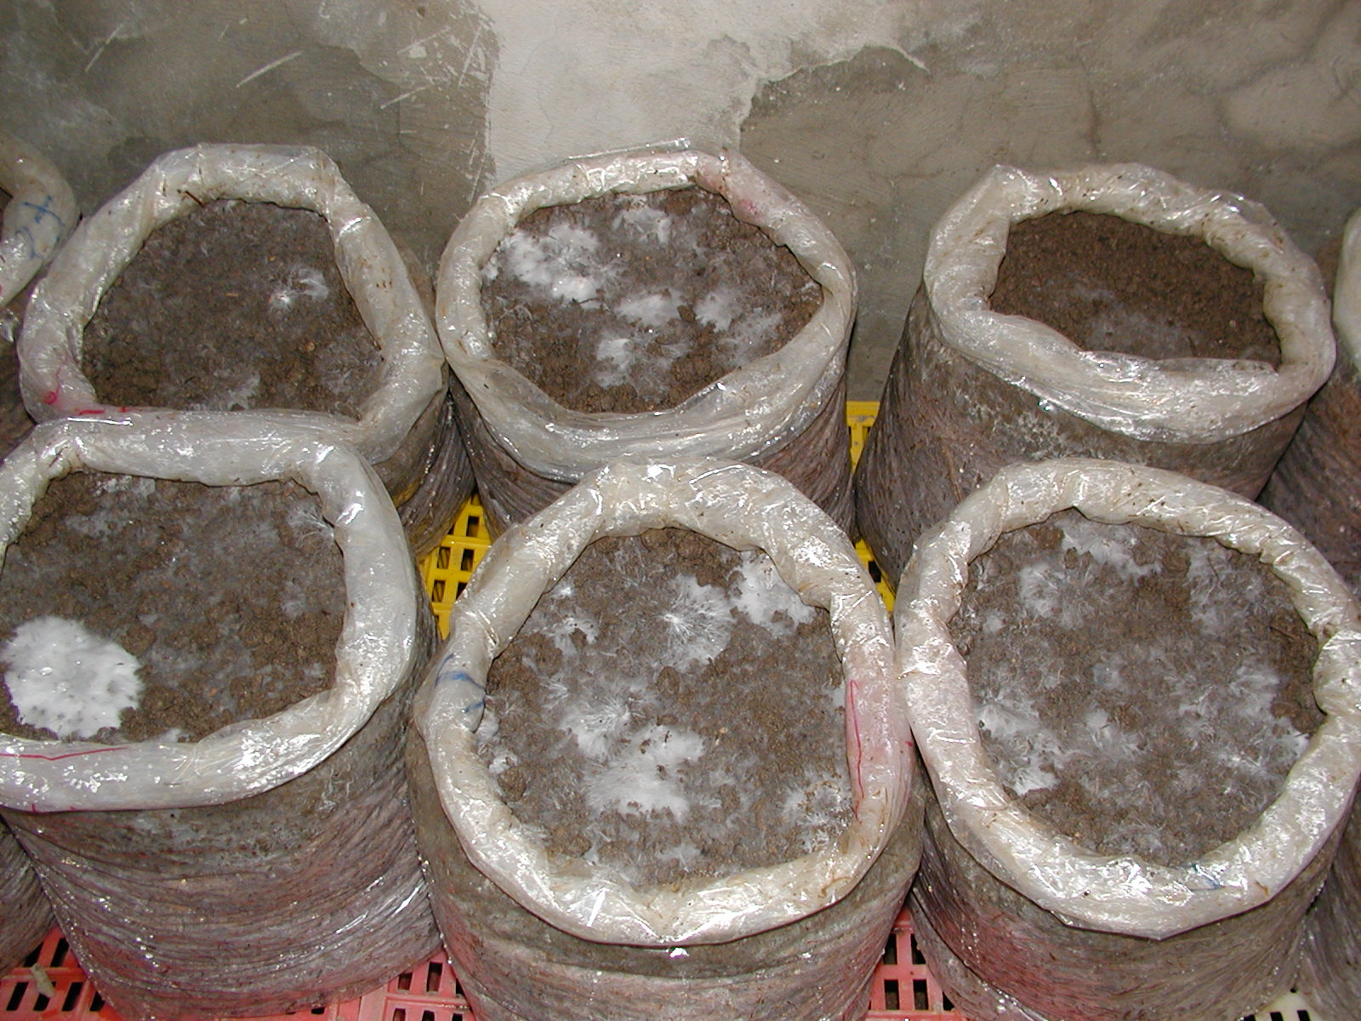

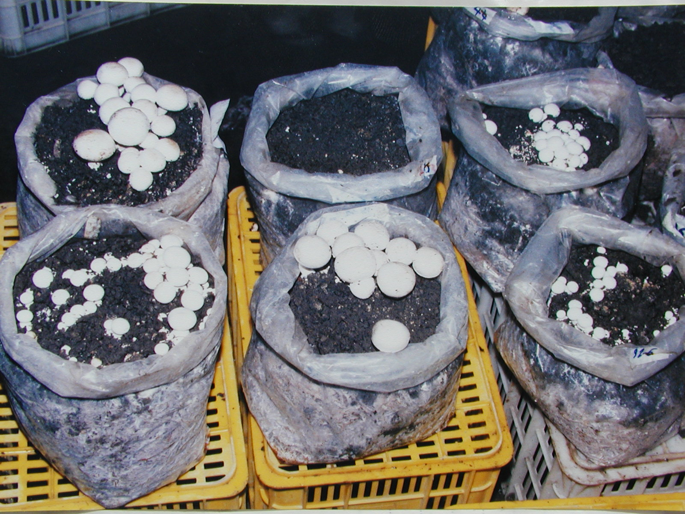
شكل 7ـ رشد ميسليوم‌ها در سطح خاك پوششي
شكل8ـ زمان برداشت قارچ تكمه‌اي سفيد
از شاخص‌هايي كه در مدت زمان كشت هموكاريونها و هيبريدها مورد بررسي قرار گرفت، قطر پرگنه در ده والد هموكاريون و همه دور‌گ‌ها بود. قطر پرگنه در محيط كشت، رابطه مستقيمي و مثبت با عملكرد قارچ دارد.
از ديگر شاخصه‌هايي مورد بررسي، تيپ رشدي پرگنه در هموكاريون‌ها بود. تيپ رشدي شامل ميسليوم‌ رشته‌اي، ميسليوم پنبه‌اي، ميسليوم نمدي و… است. بررسي سرعت رشد، مدت زمان تهيه اسپاون و كمپوست از ديگر شاخصه‌هاي مورد ارزيابي در مدت انجام تحقيق بود.
براي بررسي قابليت تركيب‌پذيري عمومي و خصوصي از تجزيه داي‌آلل، (توسط نرم‌افزار مربوطه) استفاده شد. براي تعيين ضريب همبستگي بين قطر پرگنه و عملكرد نيز از نرم‌افزار Jump استفاده شد. داده‌هاي بدست آمده مربوط به هر صفت، براساس طرح‌ آماري بلوك‌هاي كامل تصادفي مورد تجزيه واريانس قرار گرفت. بعد از انجام تجزيه واريانس مقدماتي براي هر صفت، در صورت معني‌دار شدن اختلافات ژنوتيپي، تجزيه واريانس تركيب‌پذيري خصوصي و عمومي براساس روش گريفينگ و نرم‌افزار داي الل انجام شد و مقادير قابليت تركيب‌پذيري عمومي و خصوصي با توجه به مدل رياضي زير محاسبه شد (گريفينگ، 1956).
X(ij)= m+g(i)+g(j)+s(i,j)+b(k)+e(i,j)
X(ij): ميانگين ژنوتيپ ij ام
m: ميانگين جمعيت
g(i): اثر قابليت تركيب‌پذيري عمومي براي اولين والد
g(j): اثر قابليت تركيب‌پذيري عمومي براي دومين والد
s(i,j): اثر قابليت تركيب‌پذيري خصوصي
b(k): اثر بلوك
e(i,j): خطا
همچنين با تعيين نسبت GCA/SCA براي صفاتي كه هر دو جزء آنها معني‌دار شده بود و با استفاده از آزمون آماري F ، اهميت نسبي هر كدام از اثرات در كنترل صفات، مورد بررسي قرار گرفت.

محاسبه قابليت تركيب‌پذيري عمومي و خصوصي:
بنا به تعريف تركيب‌پذيري عمومي (GCA) و خصوصي (SCA) به ترتيب عبارتند از: وضعيت متوسط يك لاين در تركيب هيبريدي آن و وضعيت دو لاين بخصوص در يك تلاقي بخصوص.

محاسبه واريانس تركيب‌پذيري عمومي و خصوصي:
Var(g) =1/n-2(Mg-Ms)
Var(s)=Ms-Me
محاسبه واريانس افزايشي و غالبيت:
گريفينگ نشان داده است كه واريانس ژنتيكي در بين هيبريدهاي حاصل از تلاقي داي الل برابر است با:
Var(g) =2Var(g)+Var(s)
وي ثابت كرد كه در رابطه فوق Var(s) و 2Var(g) به ترتيب برابر با واريانس غالبيت و واريانس افزايشي هستند. اين روابط به صورت زير نمايش داده مي‌شود:
2Var(g) =Var(A)
Var(s) =Var(D)

- Miller et al., 1995
-Griffing, 1956
- General Combining Ability
- Specific Combining Ability

